熱帶魚
|
柴犬

簡介:
日本犬種之一。屬於中小型犬種。柴犬於1936年（昭和11年）12月16日被指定為日本的天然紀念物（指定了六種日本犬種的其中一個），亦是現存六種日本犬中其中一種小型犬。根據日本犬保存會，日本境內飼養的日本本土犬種裡，約有八成為柴犬。
生活習性:
平常在家中沒做什麼事，會吃飯睡覺。
食物:
狗飼料
特徵:
柴犬面貌與秋田犬相似，也因此兩者經常被搞混。細分的話，秋田臉較柴犬圓，柴犬的耳朵與嘴較秋田尖，不過兩者最明顯的差別是體型，柴犬比秋田明顯嬌小可愛。
柴犬的特徵包括短毛、豎耳、捲尾等。屬中型犬，具有良好發展的肌肉。公犬計算至肩隆的身高約為38－41公分，母犬則為35－38公分。中等身形的公柴犬平均體重約為9公斤，母柴犬則約為8公斤。體重內的骨頭占比適中。
柴犬有兩層毛，外層較堅硬直挺，裏層則較柔軟厚實。包括臉部、耳朵、身體和腿部皆為短毛。尾巴上的毛髮較長，並散開成叢狀。柴犬毛色一般為淺棕色、黑色、白色或胡麻色。柴犬一年換毛兩次,一次換毛約半年。
柴犬的尾巴為卷尾，捲曲方向可能偏左、偏右，或沒有偏移。

小時候的柴犬
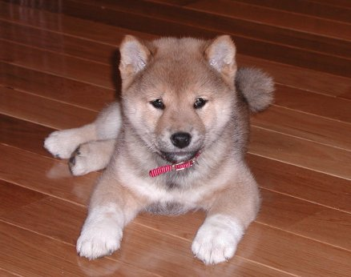
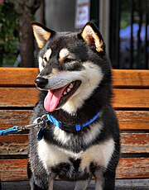

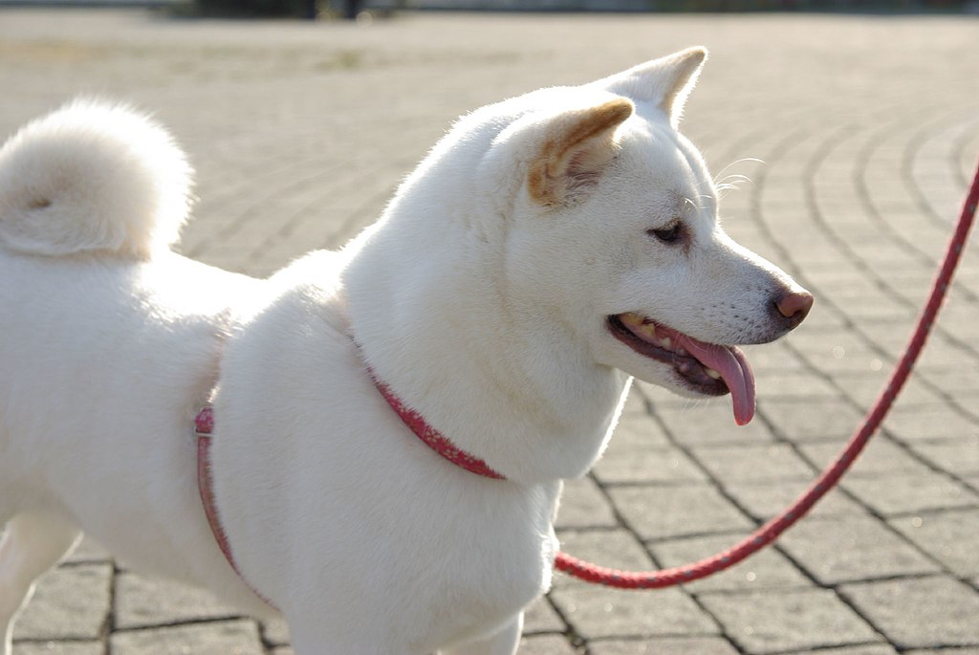
柴犬有黑有白，也有木柴色（咖啡色）
資料來源:
https://zh.wikipedia.org/zh-tw/%E6%9F%B4%E7%8A%AC
https://www.rocktail.com.tw/blog/view/311

